非侵襲性出生前遺伝学的検査(NIPT)に関する説明書

●NIPTの概要
NIPT はおなかの中の赤ちゃんが染色体疾患をもつ可能性をみるための検査です。検査対象となる染色体疾患は21、18、13トリソミーです。妊娠10 週以降に妊婦さんから約10 mlの血液を採取して、血液中に浮遊しているcfDNA（染色体が細かく分解されたもの）を分析して結果を出します。結果は「陽性」、「陰性」、または「判定保留」と報告されます。「陽性」とはその疾患の可能性が高いという意味です。検査結果が「陽性」の場合には、羊水細胞や絨毛細胞を用いた確定検査が必要です。また、「判定保留」の場合には、その後の対応について再度相談する必要があります

●NIPTでわかること
生まれて来る赤ちゃん100人中に3～5人ほどは先天的な疾患をもって生まれてきます。この中で染色体が原因の疾患は約25％で、NIPTの検査対象である21、18、13トリソミーは、その約70％です。NIPT は21、18、13トリソミーの染色体疾患の可能性を調べる検査で、すべての先天性疾患がわかるわけではありません。

●NIPTの結果について
NIPT「陽性」とは、3つのトリソミーのうちいずれかの可能性が高いという結果です。この検査では診断を確定できません。診断を確定するためには羊水検査を受ける必要がありますが、300分の１程度の確率で流産が起こります。「陽性」でもその染色体疾患ではない場合もあります（偽陽性といいます）。「陽性」の場合、結果に関する詳しい説明やその後の対応について遺伝カウンセリングを受ける必要があります。
NIPT「陰性」とは、3つのトリソミーの可能性が低いという意味です。3つのトリソミーでない確率はいずれも99.9％以上ですが、100％否定できるわけではありません。非常にまれですが、陰性の結果がでたとしても染色体疾患のある場合（偽陰性）があります。3つのトリソミー以外の先天性疾患もあるため、「陰性」だとしても、赤ちゃんに病気などがないことを示すわけではありません。
NIPT「判定保留」とは、「陽性」か「陰性」かの判定ができないという結果です。0.3～0.4％ほどの確率で「判定保留」となることがあります。その後の対応（再度NIPTを行う、NIPTでの検査をあきらめる、羊水検査などを行うなど）について再度相談する必要があります。再検査の場合、費用はかかりません。

●NIPTを受ける前にもう一度確認していただきたいこと
検査前の遺伝カウンセリングを通じてこの検査のことをよく理解し、ご自身とパートナーにとって必要があるかどうか十分に考えて納得したうえで、検査を受けるかどうかを決めてください。NIPTを受けても受けなくても、お二人で十分に検討された意思決定は最大限に尊重されます。

●その他
一旦同意書を提出されても、検査前にはいつでも取り消すことができます。
いかなる場合においても採血検査施行後は費用の返金はできません。
検査結果は約10日後に出ます。受診していただき外来で結果の説明を行います。
当院および検査の委託先では、個人情報は適切に取り扱い、情報の保護に留意します。
当院は出生前検査認証制度等運営委員会の認証医療機関です
当院での検査結果は、個人情報を含まない形で運営委員会に定期的に報告されます。また、学会や論文発表に検査結果を使用することがあります。ご了承下さい。

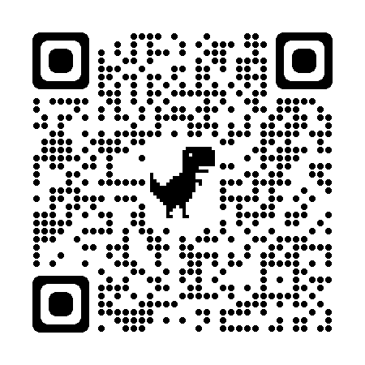
事前学習動画
https://www.youtube.com/watch?v=7XKoPLLohKc&t=2s

